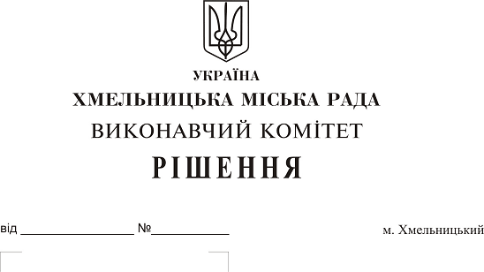
Про передачу в оренду нежитлових
приміщень міської комунальної
власності за результатами конкурсу

Розглянувши протокол від 17.05.2019 року № 10 засідання комісії по проведенню конкурсів по визначенню орендарів цілісних майнових комплексів, їх структурних підрозділів, нерухомого майна (будівель, споруд, нежитлових приміщень), яке перебуває в комунальній власності територіальної громади м. Хмельницького, керуючись законами України “Про оренду державного та комунального майна”, “Про місцеве самоврядування в Україні”, рішенням двадцять восьмої сесії міської ради від 30.10.2013 року № 11 “Про впорядкування управління об’єктами комунальної власності територіальної громади міста Хмельницького”, рішенням виконавчого комітету від 13.09.2018 року № 684 “Про затвердження Порядку проведення конкурсу на право оренди комунального майна територіальної громади м. Хмельницького (цілісних майнових комплексів, їх структурних підрозділів, нерухомого майна (будівель, споруд, нежитлових приміщень), іншого окремого індивідуально визначеного майна)”, виконавчий комітет міської ради

ВИРІШИВ:

1. Передати в оренду за результатами конкурсу:

1.1. фізичній особі - підприємцю Басалюк Тетяні Петрівні нежитлове приміщення по вул. Перемоги, 1 загальною площею 52,3 кв.м для розміщення перукарні строком на два роки та одинадцять місяців;

1.2. фізичній особі - підприємцю Рибак Марині Миколаївні нежитлове приміщення по вул. Старокостянтинівське шосе, 16 загальною площею 242,8 кв.м для розміщення спортивних, оздоровчих закладів для дітей та молоді строком на два роки та одинадцять місяців;

1.3. товариству з обмеженою відповідальністю «ГВВ ПОДІЛЛЯ» нежитлове приміщення в будівлі Хмельницького міського перинатального центру по вул. Хотовицького, 6 корисною площею 15,6 кв.м (загальною площею 17,2 кв.м) для розміщення об’єкту по продажу товарів змішаного асортименту, який не здійснює продаж товарів підакцизної групи строком на два роки та одинадцять місяців.

2. Управлінню комунального майна, яке діє від імені виконавчого комітету Хмельницької міської ради, та отримувачам коштів за оренду вказаних приміщень укласти договори оренди відповідно до чинного законодавства.

3. Орендарям відповідно до чинного законодавства укласти договори оренди та договори з надавачами комунальних послуг, відшкодувати витрати на проведення незалежної оцінки об’єктів оренди та її рецензування, приймати участь у благоустрої міста: озелененні, ремонті твердого покриття доріг, тротуарів, майданчиків.

4. Контроль за виконанням рішення покласти на заступника міського голови А. Бондаренка.

Міський голова О. Симчишин

